**TRƯỜNG ĐẠI HỌC MỞ THÀNH PHỐ HỒ CHÍ MINH**

**KHOA CÔNG NGHỆ THÔNG TIN**

**BÁO CÁO BÀI TẬP LỚN**

**ĐỀ TÀI**: **KIỂM THỬ CHỨC NĂNG WEBSITE AKKO**

|  |  |
| --- | --- |
| **LỚP:** | **DH21IT02** |
| **GIẢNG VIÊN BỘ MÔN:** | **NGUYỄN THỊ NGỌC THANH** |
| **SINH VIÊN THỰC HIỆN:** | **VÕ DUY KHÔI** |

Catalog

**A. CÔNG CỤ KIỂM THỬ TỰ ĐỘNG 2**

I. Selenium 2

**B. KẾ HOẠCH TEST 3**

I. Truy cập trang web cần test 3

Code: 4

II. Các chức năng cần test 4

1. **CÔNG CỤ KIỂM THỬ TỰ ĐỘNG**
2. **Selenium**

**Hướng dẫn cài đặt Selenium**

* Tại project C#, chọn menu Tools > NuGet Package Manager > Manage NuGet Package for Solution…

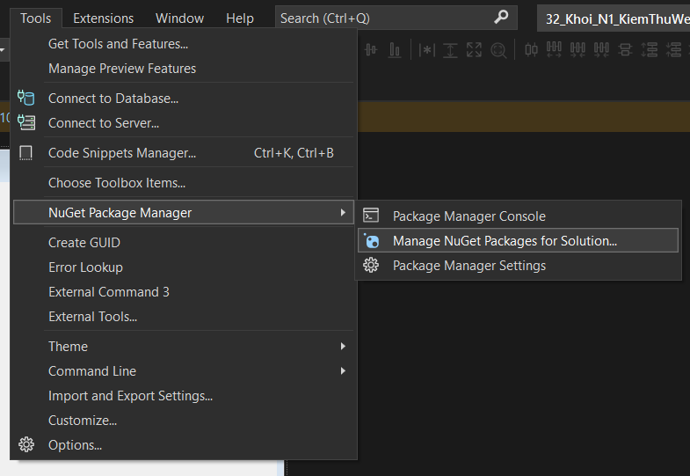

*Hình 1. Màn hình truy cập nơi cài đặt*

* Click tab Browse và tìm kiếm từ khóa Selenium và các WebDriver muốn kiểm thử để cài đặt.

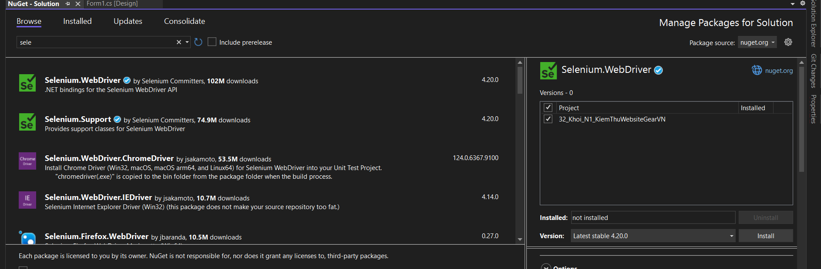

*Hình 2. Màn hình cài đặt*

* Khi chạy chương trình nếu bị lỗi hãy đọc thông báo lỗi để tải đúng theo phiên bản tương thích được yêu cầu

1. **KẾ HOẠCH TEST**
2. **Truy cập trang web cần test**

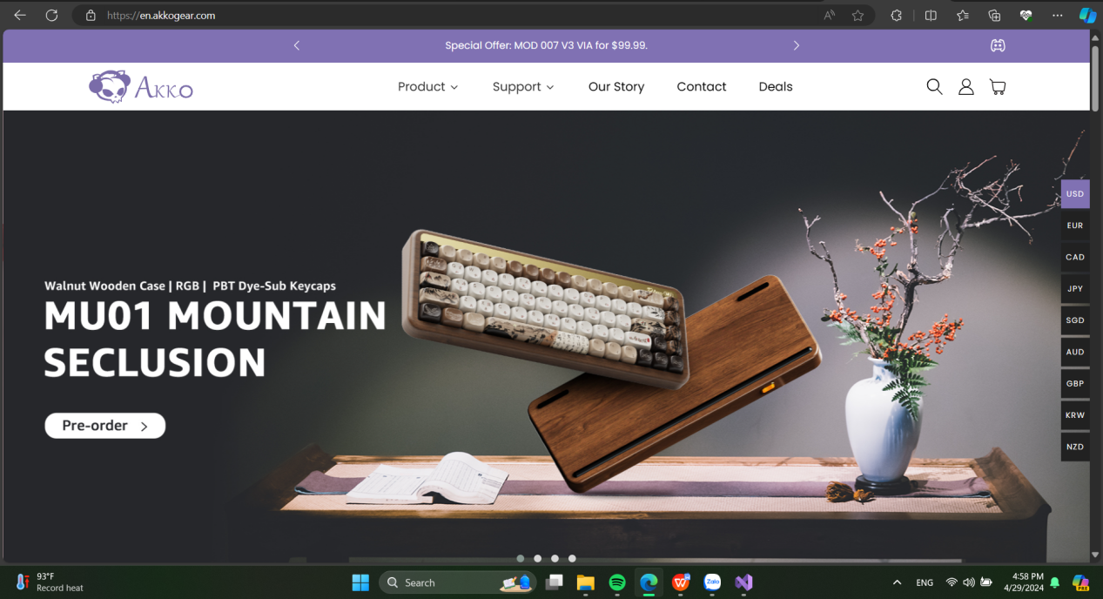

*Hình 3. màn hình giao diện trang web khi truy cập*

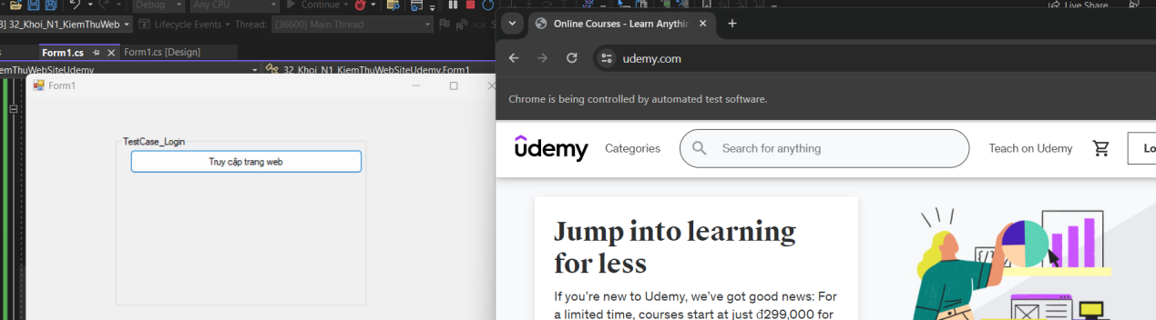

*Hình 4. kết quả chạy trang web bằng code*

**Code:**

|  |
| --- |
| private void btn_32_Khoi_TruyCapTrangWeb_Click(object sender, EventArgs e)  {  //32_Khoi  //tat man den  ChromeDriverService chrome_khoi_32 = ChromeDriverService.CreateDefaultService();  chrome_khoi_32.HideCommandPromptWindow = true;  IWebDriver driver = new ChromeDriver(chrome_khoi_32);  //gọi trang web  driver.Navigate().GoToUrl("https://www.udemy.com/");  } |
|  |

1. **Các chức năng cần test**
2. Chức năng đăng nhập (login)

|  |  |  |  |  |  |
| --- | --- | --- | --- | --- | --- |
| **TEST CASE** | **THUỘC TÍNH** | **DỮ LIỆU** | **Kết quả dự kiến** | **Kết quả thực tế** | **KẾT QUẢ** |
| 1 | Đăng nhập thành công |  | Đăng nhập phải thành công | Như dự kiến | PASS |
| 2 | Tên đăng nhập không hợp lệ |  |  |  | FAIL |
| 3 | Mật khẩu không hợp lệ |  |  |  | FAIL |
| 4 | Tên đăng nhập để trống |  |  |  | FAIL |
| 5 | Mật khẩu để trống |  |  |  |  |
| 6 | Tài khoản có chứa kí tự đặc biệt |  |  |  | FAIL |
| 7 | Đăng nhập bằng tài khoản chưa được đăng kí |  |  |  | FAIL |

1.1.đặc tả chức năng

|  |  |
| --- | --- |
| **Tên chức năng** | Đăng nhập |
| **Mô tả** | Chức năng Đăng nhập cho phép người dùng xác thực và truy cập vào hệ thống bằng cách cung cấp tên đăng nhập và mật khẩu hợp lệ. |
| **Tác nhân** | Người dùng- người sử dụng hệ thống |
| **Điều kiện trước** | Giao diện đắng nhập đã hiển thị cho người dùng |
| **Điều kiện sau** | Tồn tại tài khoản người dùng trong hệ thống |
| **Ngoại lệ** |  |
| **Yêu cầu đặc biệt** |  |

1.2.Thực hiện

* Cài đặt CSV

Truy cập Manage NuGet Packages for Solution…

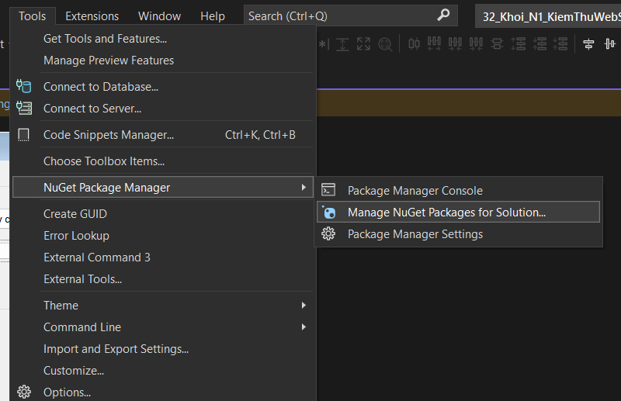

Tìm CSV Helper, thực hiện cài đặt

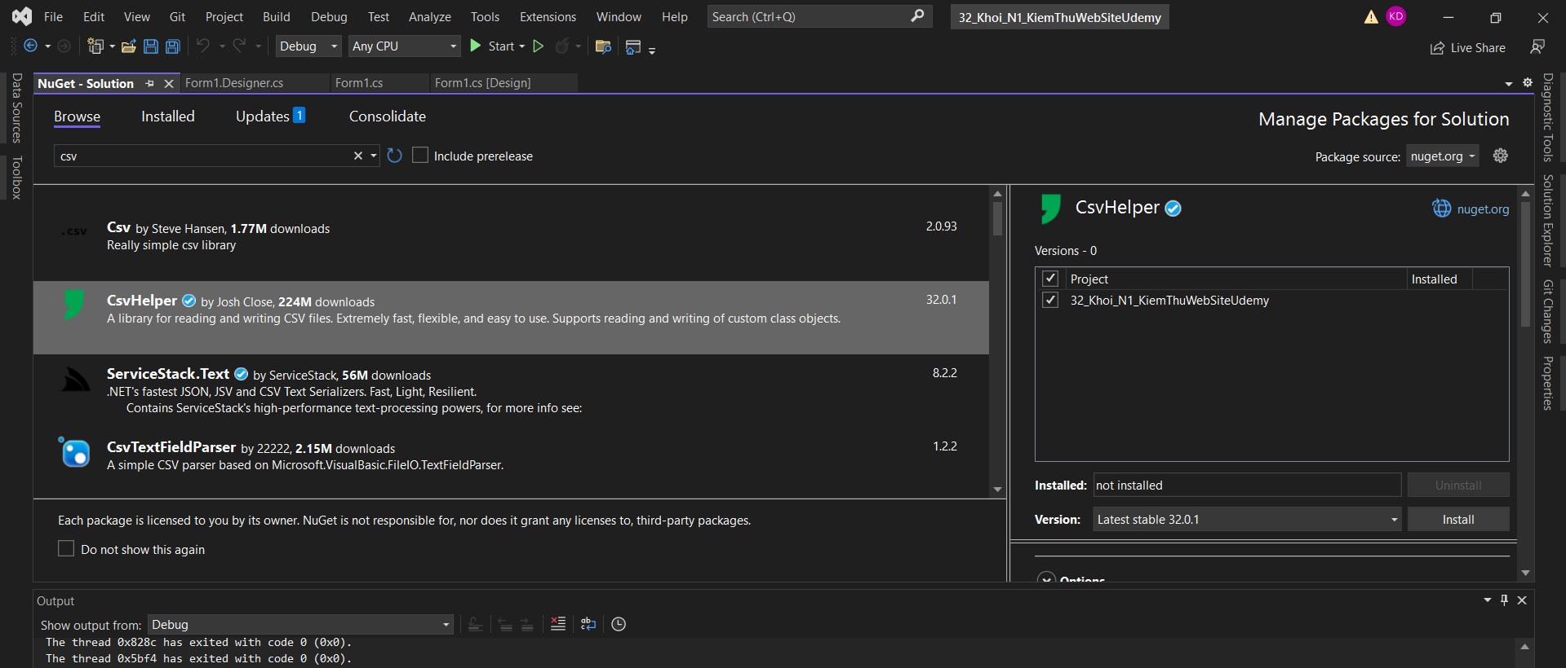

Tạo một project mới từ Solution

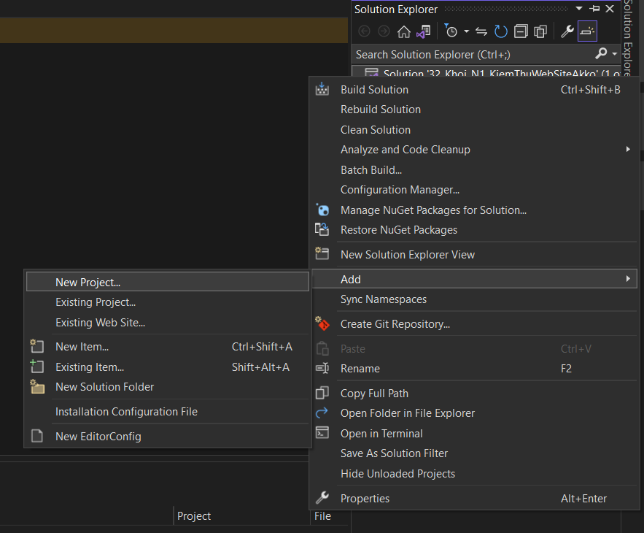

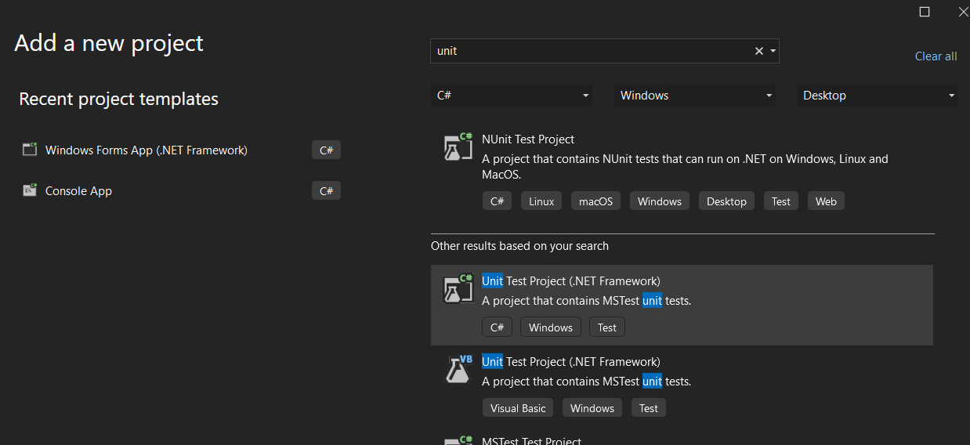

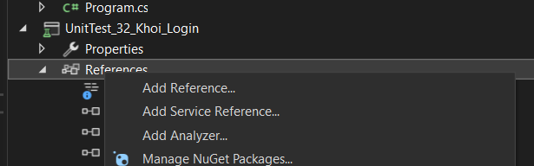

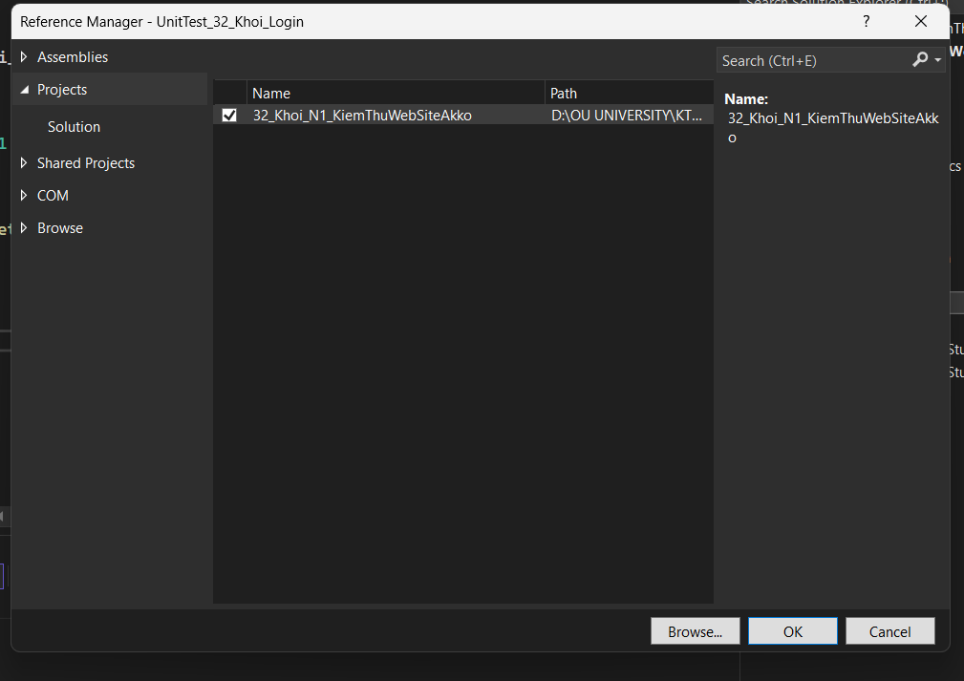

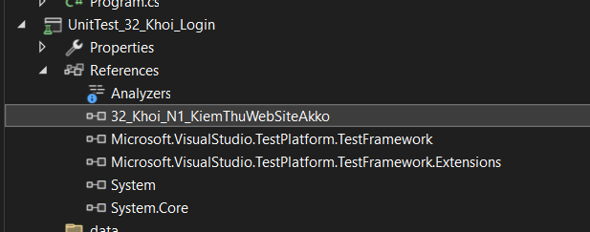

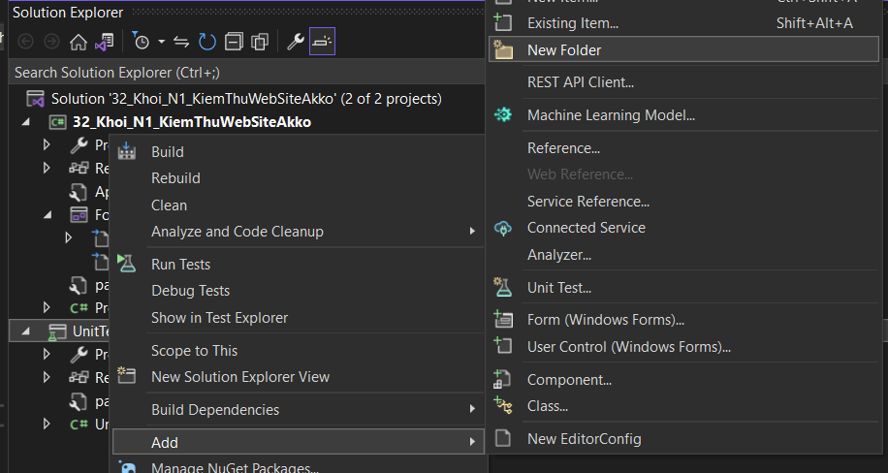

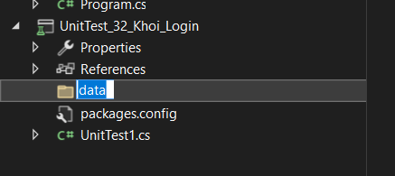

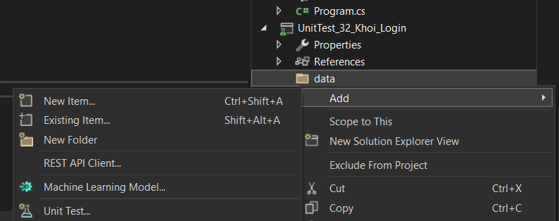

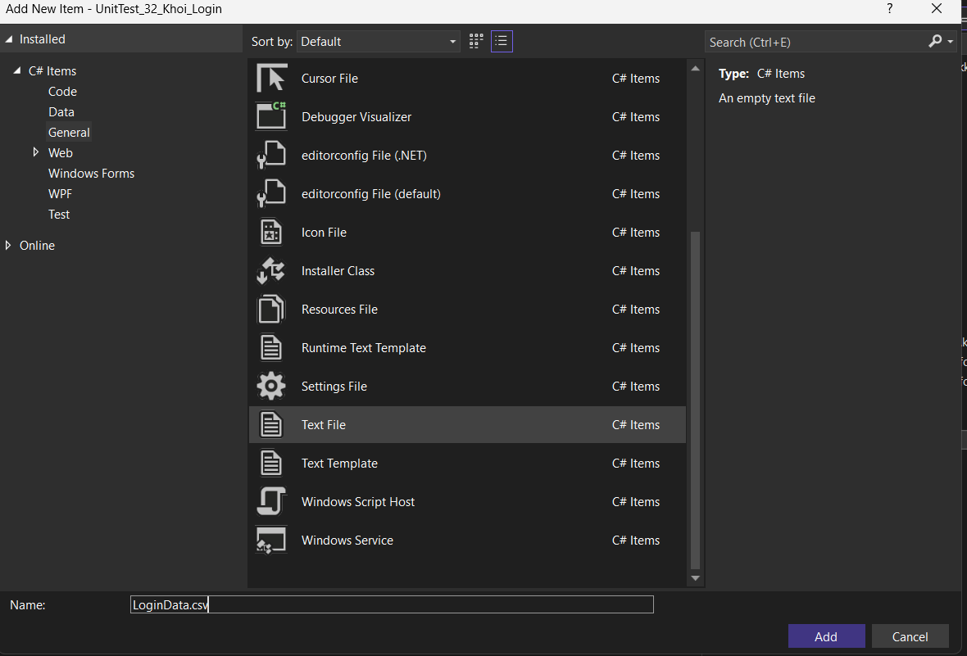

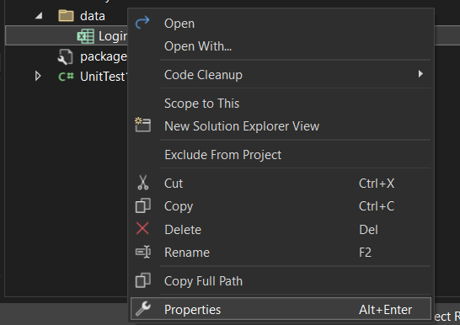

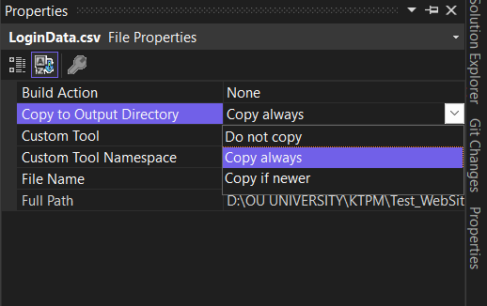

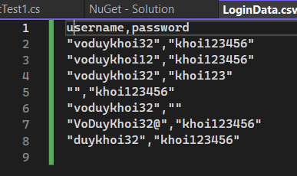

Test case 1_Đăng nhập thành công

Test case 2_Đăng nhập thất bại

Test case 2.1_Đăng nhập sai tài khoản/ mật khẩu

Test case 2.2_Đăng nhập thiếu tài khoản/mật khẩu

Test case 2.3_Đăng nhập với tài khoản có kí tự đặc biệt

Test case 2.4_Đăng nhập với tài khoản được tạo nhưng chưa kích hoạt

* Tự động truy cập trang web bằng cách nêu trên
* Lấy element Đăng nhập

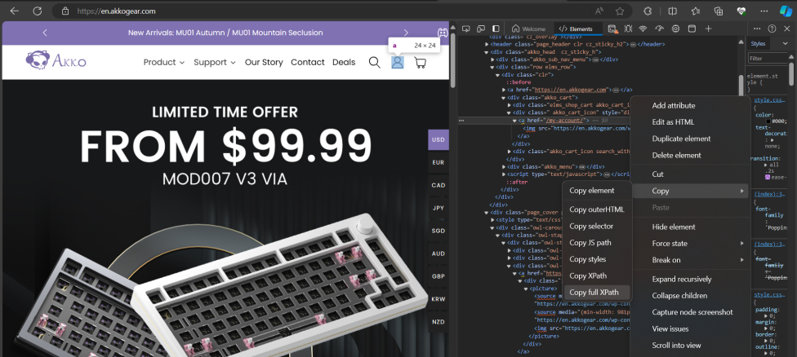

*Hình 5. lấy element của “ Đăng nhập”*

* Truy cập giao diện “Đăng nhập”

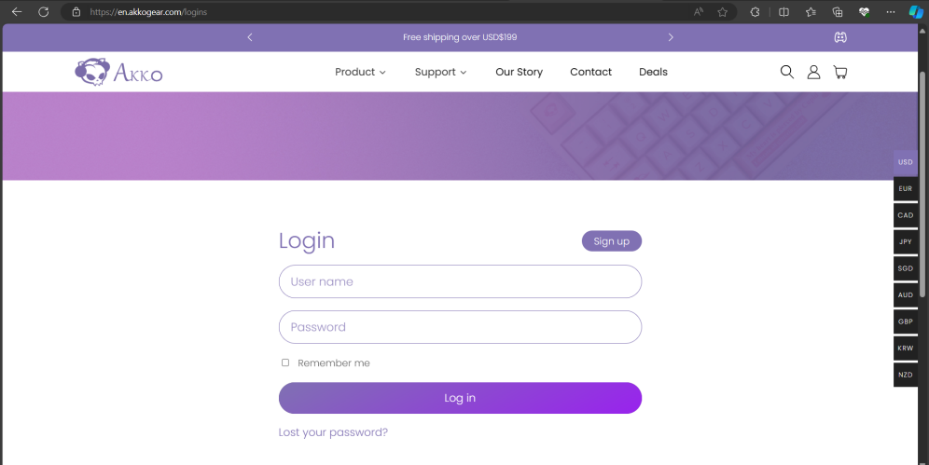

*Hình 6. giao diện khi nhấn vào “ Đăng nhập”*

* Lấy các Elenemts cần thiết

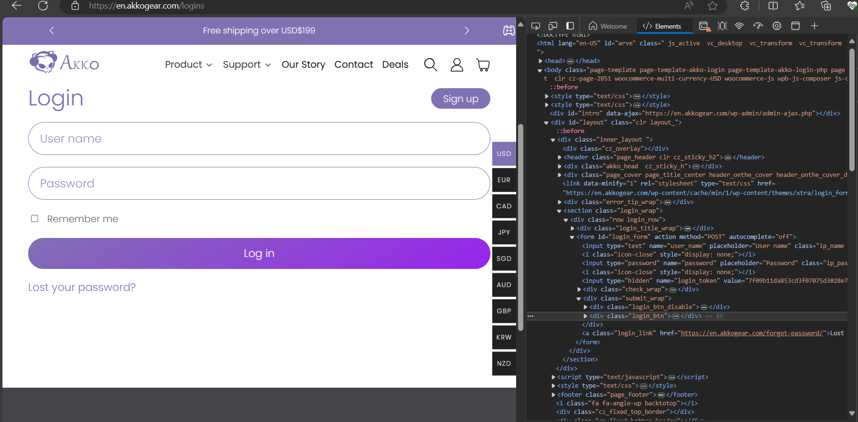

1.3. Kết quả chạy test case

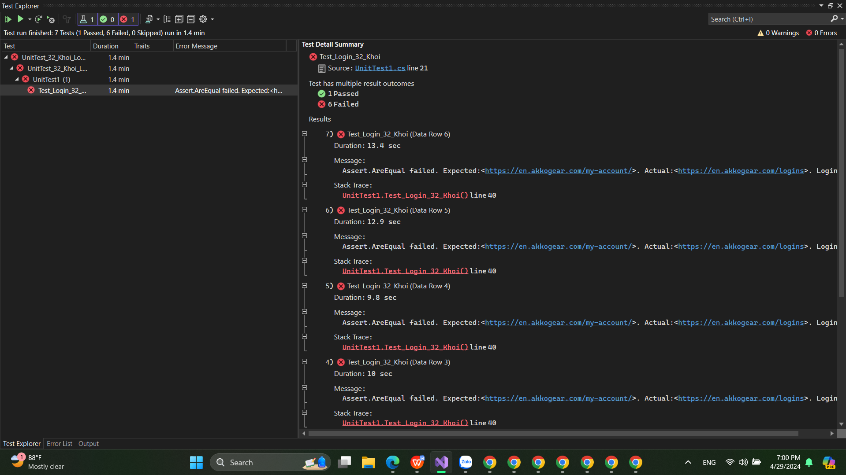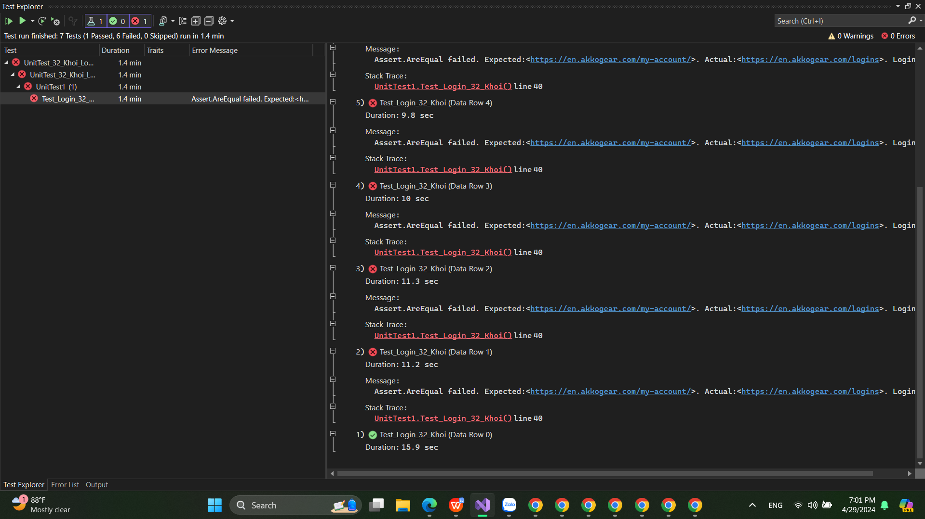

TestCase 1

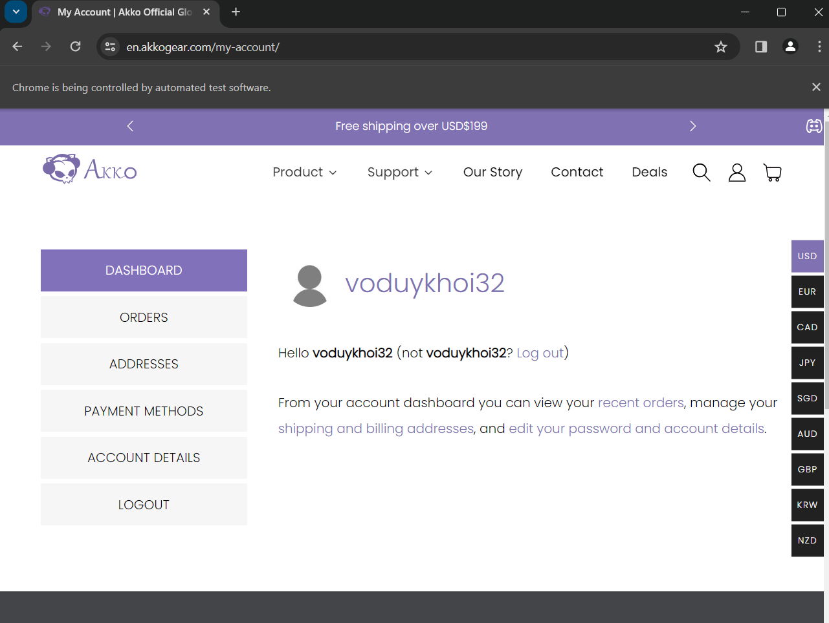

TestCase 2

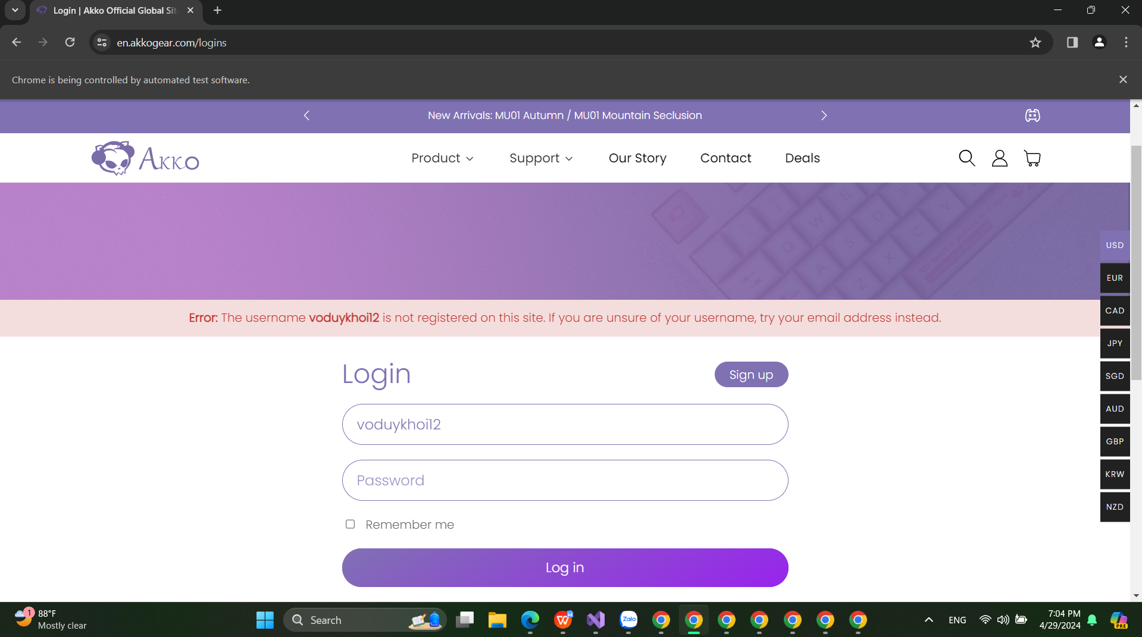

TestCase 3

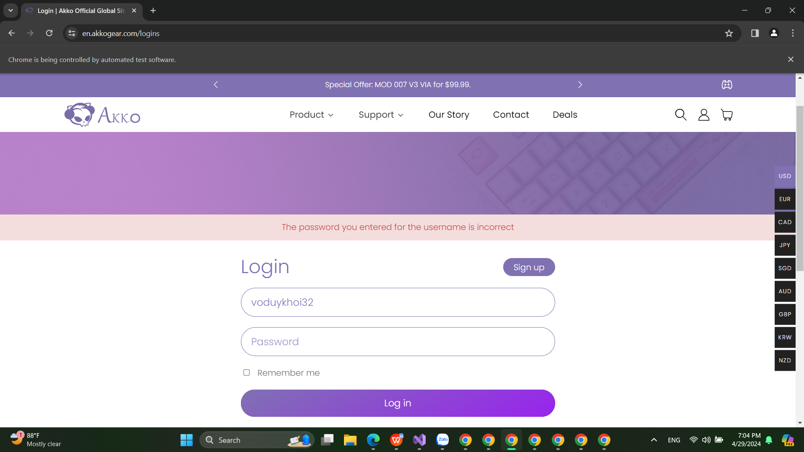

TestCase 4

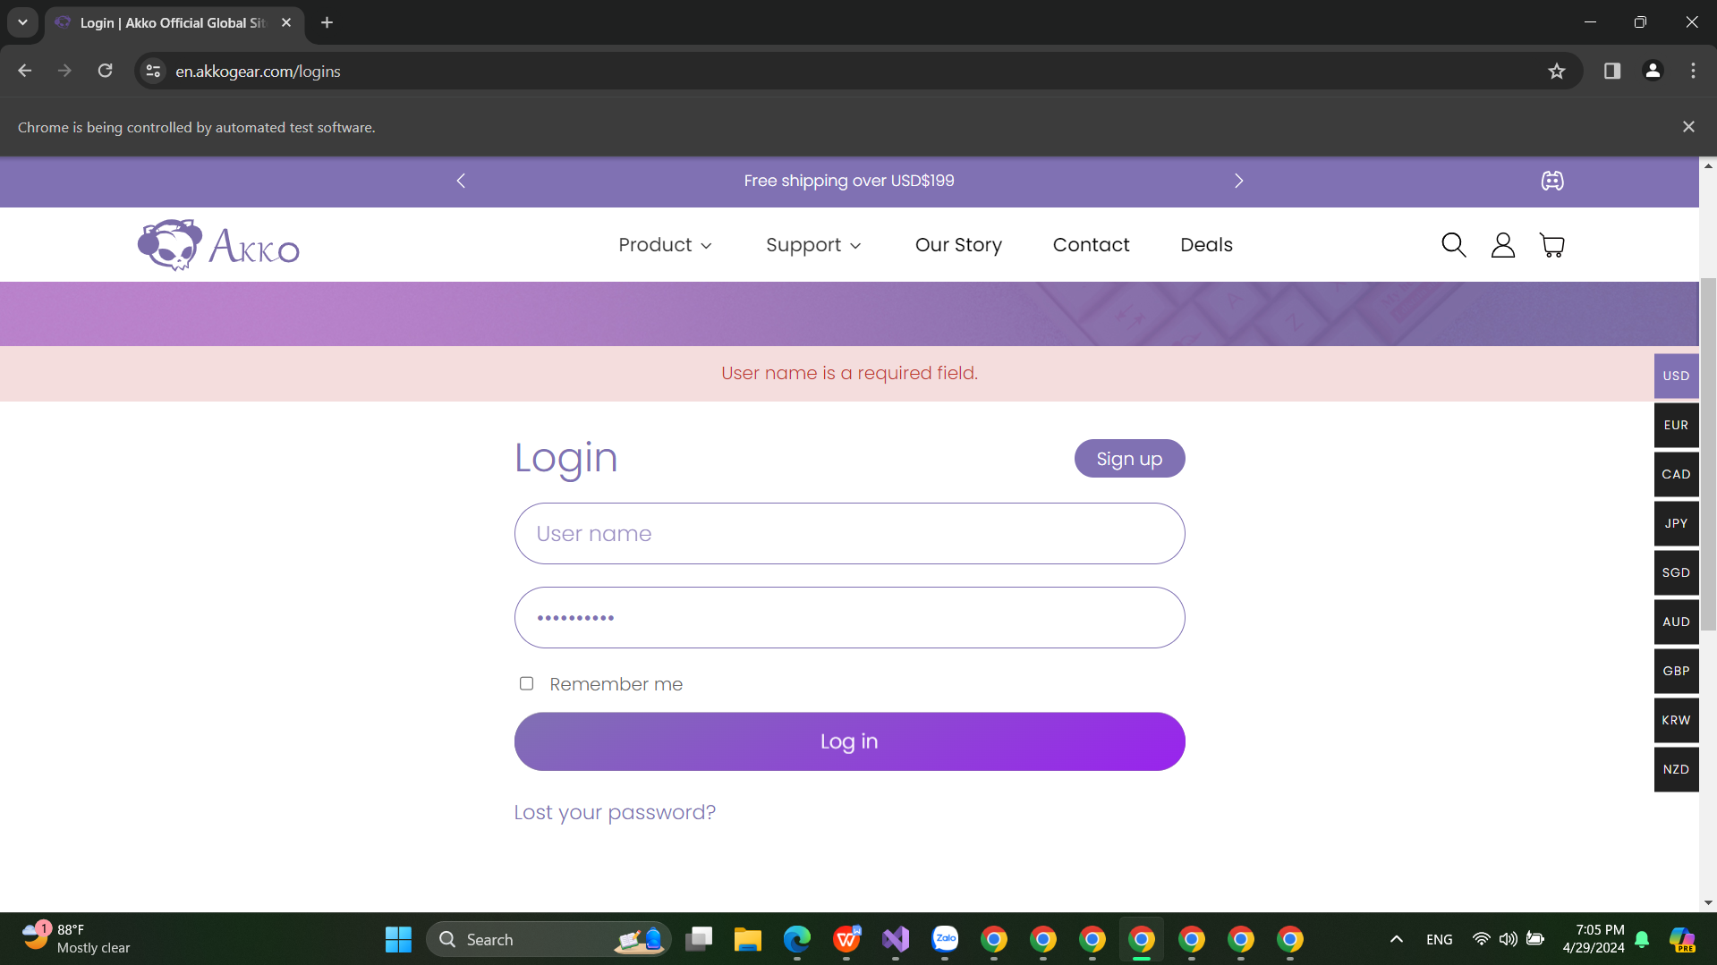

TestCase 5

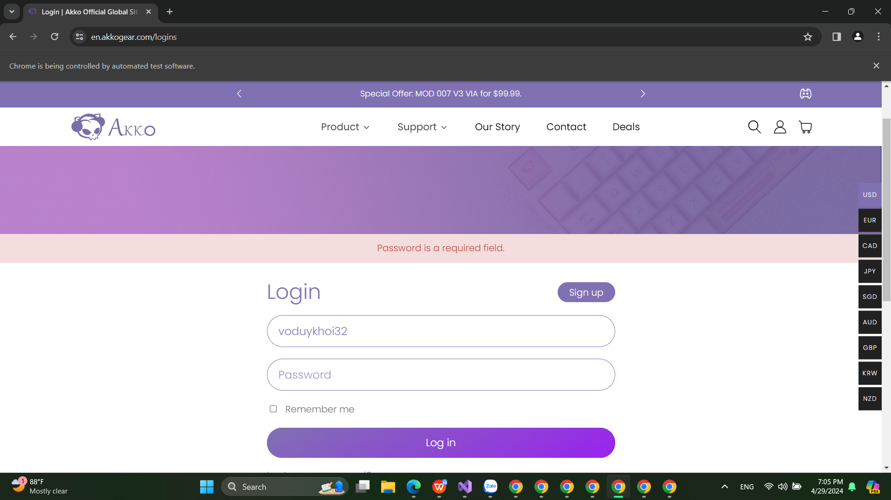

TestCase 6

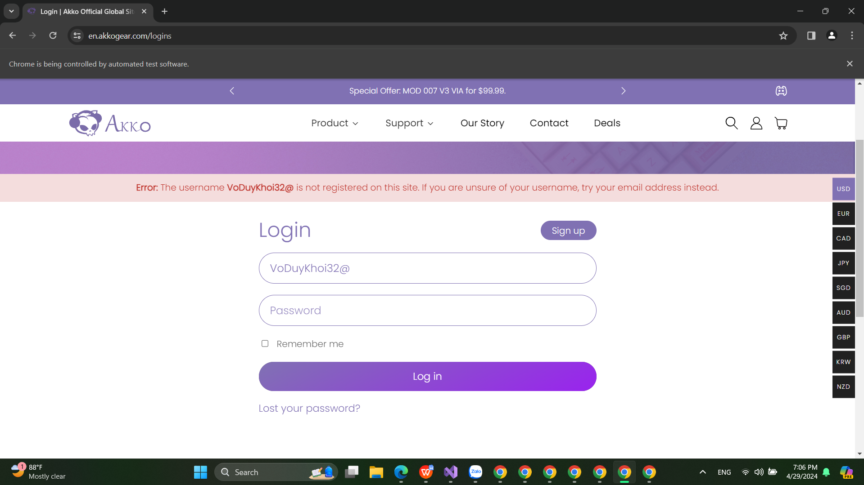

TestCase 7

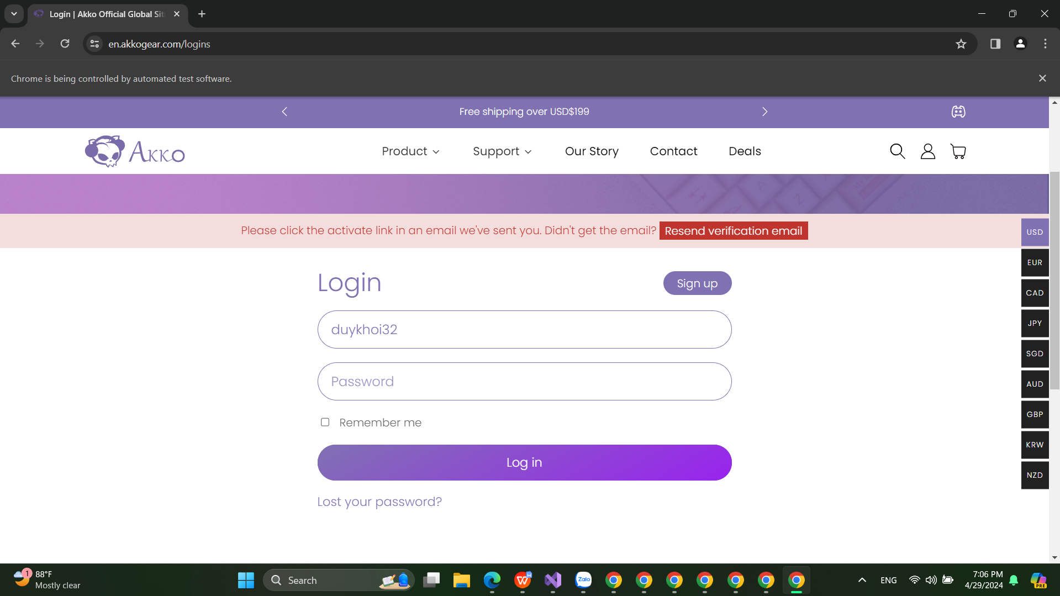

Code:

|  |
| --- |
| namespace UnitTest_32_Khoi_Login  {  [TestClass]  public class UnitTest1  {  public TestContext TestContext { get; set; }  [DataSource("Microsoft.VisualStudio.TestTools.DataSource.CSV",  @".\data\LoginData.csv", "LoginData#csv", DataAccessMethod.Sequential)]  [TestMethod]  public void Test_Login_32_Khoi()  {  /*  Test case 1_Đăng nhập thành công  Test case 2_Đăng nhập sai tài khoản  Test case 3_Đăng nhập sai mật khẩu  Test case 4_Đăng nhập thiếu tài khoản  Test case 5_Đăng nhập thiếu mật khẩu  Test case 6_Đăng nhập với tài khoản có kí tự đặc biệt  Test case 7_Đăng nhập với tài khoản được tạo nhưng chưa kích hoạt  */  //lưu dữ liệu ra biến  var username = TestContext.DataRow[0].ToString();  var password = TestContext.DataRow[1].ToString();  ChromeDriverService chrome_khoi_32 = ChromeDriverService.CreateDefaultService();  chrome_khoi_32.HideCommandPromptWindow = true;  IWebDriver driver = new ChromeDriver(chrome_khoi_32);  // Gọi trang web  driver.Navigate().GoToUrl("https://en.akkogear.com/");  Thread.Sleep(2000);  driver.FindElement(By.XPath("/html/body/div[3]/div/div[2]/div[2]/div/div[1]/div[2]/a")).Click();  driver.FindElement(By.Name("user_name")).SendKeys(username);  driver.FindElement(By.CssSelector("input[type='password']")).SendKeys(password);  driver.FindElement(By.ClassName("login_btn")).Click();  Assert.AreEqual("https://en.akkogear.com/my-account/", driver.Url, "Login Fail!");  }  }  } |